

XXIII. YIL
TEB Özel Bankacılık–TAYK / MODA DENİZ KULÜBÜ (MDK) KUPASI YAT YARIŞI

05 EKİM 2019

MODA – İSTANBUL

YARIŞ İLANI

- [DP] ile işaretlenmiş kuralların ihlalindeki ceza, Protesto Komitesine bağlı olarak DSQ’dan daha
az bir ceza olabilir.
- [NP] ile işaretlenmiş kuralların ihlalinde tekne, Protesto veya Düzeltme İsteğinde bulunamaz.
Bu RRS 60.1ve 62.1(a)’yı değiştirir.

1 KURALLAR
1.1 World Sailing Yelken Yarış Kuralları (RRS) 2017 – 2020,
1.2 World Sailing Özel Açıkdeniz Yönetmeliği 2018–2019,
1.3 World Sailing Yönetmelik 20 (Reklam Kodu),
1.4 IRC Kuralları 2019 Bölüm A, B, C,
1.5 Türkiye Yelken Federasyonu (TYF) 2019 Genel Yat Yarış Kuralları, İlke Kararları ve diğer geçerli talimat, kural ve yönetmelikleri. Bu talimatlar yabancı ülke yarışçılarına uygulanmayacaktır.
1.6 İşbu Yarış İlanı, TEB Özel Bankacılık-TAYK Yarış Talimatı/Genel Şartlar–2019 ve Alternatif Ceza Talimatı (ACT), varsa Ek Yarış Talimatları,
1.7 Yukarıdaki yazılı talimatlar arasında uyuşmazlık olması durumunda Yarış İlanı, Yarış Talimatı ve varsa Yarış Ek Talimatlarından tarihi en yeni olan geçerli olacaktır. Ayrıca hala çözülmemiş bir konu varsa Protesto Komitesi herkes için en adil olacak şekilde bir karar alacak ve duruşmayı bundan sonra açacaktır.
1.8 Yukarıdaki kurallara www.tayk.org.tr sitesinden veya ilgili linklerden ulaşılabilir.

2 [NP] REKLAM
2.1 Tekneler Word Sailing Yönetmelik 20 ve TYF Reklam Talimatına göre reklam taşıyabilirler.
2.2 Ulusal otorite onaylı geçerli reklam belgesi olan tekneler, belgenin bir kopyasını kayıt formları ile birlikte Yarış Ofisine teslim edeceklerdir (TAYK ACT Md. 12).

3 AÇIK OLDUĞU SINIFLAR, KATILIM ŞARTLARI VE KAYIT
3.1 Yarışlar, tam boyları (LH/LOA) 6 metre ve daha büyük, içten veya dıştan takma çalışır bir motora sahip, 2019 yılı ENDORSED IRC Ölçü Belgesi olan tekneler ile IRC ölçü belgesi edinmemiş GEZİ sınıfında yarışmayı kabul eden tekneler ile TEB Özel Bankacılık-TAYK Yarış Talimatı/Genel Şartlar 2019 Md 6.4’deki IRC-Spor özelliklerine sahip, yarış ve güvenlik kuralları çerçevesinde yarışmaya uygun donanımı olan, yarış kayıt formunu doldurmuş, kayıt ücretini ödemiş tek gövdeli yelkenli teknelere açıktır. Katılan her teknede en az bir (1) kişinin ilk yardım eğitimi almış olmaları gerekir.
3.2 Yarışlar IRC, GEZİ ve IRC-Spor Sınıfları olarak 3 ana grupta yapılacaktır.
(a) IRC Sınıfları:
IRC 0 (Pembe Flama) : TCC değeri 1,125 ve üzerinde olan tekneler.
IRC I (Sarı Flama) : TCC değeri 1,124 – 1,050 arasında olan tekneler.
IRC II (Yeşil Flama) : TCC değeri 1,049 – 1,020 arasında olan tekneler.
IRC III (Lacivert Flama : TCC değeri 1,019 – 0,975 arasında olan tekneler.
IRC IV (Turuncu Flama : TCC değeri 0,974 ve altında olan tekneler..
(b) GEZİ Sınıfı (Beyaz Flama):
TEB Özel Bankacılık-TAYK Yarış Talimatı/Genel Şartlar 2019 Md. 21.2’de tanımlanan GEZİ Sınıfı handikap sistemine tabi olan bu tekneler sadece dakron yelken kullanabilirler, HI-TECH yelken kullanamazlar.
(c) IRC-Spor Sınıfı (Bordo Flama):
3.3 Geçerli IRC ölçü belgesi, GEZİ Sınıfı için istenen “GEZİ Sınıfı [teknenin imal yılı, metre olarak tam boy (LOA), spinnaker (asimetrik/simetrik)] Ölçü Beyanı” olmayan veya IRC-Spor Sınıfı özellikleri taşımayan bir teknenin bu yarışa katılmasına izin verilmeyecektir.
3.4 IRC Sınıfı ve IRC-Spor Sınıfı özelliklerine sahip bir teknenin sahip/sorumlu kişisi, sezon başında verecekleri dilekçe ile bu teknenin hangi sınıfta yarışacağını bildirecektir. Bu beyan bir takvim yılı süre için geçerlidir.
3.5 Azami ekip sayısı; IRC sınıfları için IRC Sertifikası üzerinde yazan sayıların bir (1) fazlasını, IRC-Spor sınıfı için yazan sayıyı geçemez. Organizasyon otoritesinin bilgisi dahilinde teknede olacak medya mensubu kişiler bu sayı dahilinde değildir. GEZİ Sınıfı için tüm yarışlarda azami ekip sayısı uygulanmayacaktır.
Asgari ekip sayısı; tüm sınıflar için üç kişidir. Her türlü emniyet donanımı, ekip sayısına göre yeterli sayı ve özellikte olacaktır.
3.6 [NP] [DP] TEB Özel Bankacılık-TAYK Yarış Talimatı/Genel Şartlar 2019 Madde 2’de tanımlanan “Tekne Takip Sistemi” bu yarışta uygulanacaktır (TAYK ACT Md. 13).
3.7 Yarış kayıt işlemlerinin www.tayk.org.tr web sitemizde bulunan TAYK Online Yarış Kayıt Sistemi’nden yapılması gerekmektedir. Online Yarış Kayıt Sisteminde bulunan form tekne sahibi veya yazılı olarak yetki verdiği sorumlu kişisi tarafından tamamen doldurulmalıdır. GEZİ Sınıfı için teknenin imal yılı, metre olarak tam boy (LOA) ve spinaker (simetrik/asimetrik) kullanıp kullanmayacağı beyanı bölümleri mutlaka doldurulmalıdır. Tekne Sigorta Poliçesi, varsa reklam taşıma belgesi ve tekne sahibi tarafından tekne sorumlusuna verilen yetki belgesi tayk@tayk.org.tr’ye ayrıca gönderilmelidir.
3.8 TAYK Online Yarış Kayıt formunda tüm ekip isimleri Nüfus Cüzdanında olduğu şekilde yazılmalıdır. Aksi halde kayıt geçerli olmayacaktır. Teknelerdeki yabancı sporcular hariç yarışçıların geçerli 2019 sporcu lisansları olmalıdır. Lisansı olmayan sporculara Geçici Lisans Kulübümüz aracılığı ile çıkartılmaktadır ve bedeli 125 TL’dir. Geçici Lisans bir sporcuya 2019 yılı için sadece bir kez çıkartılabilecektir. Lisansı/Geçici Lisansı olmayan sporcular yarışa katılamazlar.
3.9 Kayıt ücreti, online kayıt sırasında ödenmelidir.
Kayıt bedelinin (Türkiye Açıkdeniz Yarış Kulübü’nün TEB Çiftehavuzlar Şubesi IBAN: TR37 0003 2000 1340 0000 4750 49 hesabına yatırıldığına dair dekont veya Mail Order Formu kayıt formuna eklenmelidir. Banka dekontuna mutlaka tekne adı yazdırılmalıdır. Aksi takdirde kayıtlar geçersiz sayılacaktır.
Telefon: 0212 560 56 55 - 0212 560 56 95 Faks: 0212 560 56 16
e-posta: tayk@tayk.org.tr; taykkayit@tayk.org.tr
3.10 Kayıt ücretleri (TYF ödemeleri dahil)
IRC 0 Sınıfı 600 TL TAYK Üyeleri 525 TL
IRC I ve IRC II Sınıfı 550 TL TAYK Üyeleri 475 TL
IRC III Sınıfı 450 TL. TAYK Üyeleri 400 TL
IRC IV, IRC-Spor Sınıfları 350 TL TAYK Üyeleri 300 TL
GEZİ Sınıfı 250 TL TAYK Üyeleri 200 TL
3.11 Tüm kayıt işlemleri 03 Ekim 2019 Perşembe günü saat 17:00’ye kadar tamamlanmış olmalıdır. Bu tarihten sonra yapılan başvurular değerlendirmeye alınmayacaktır.
3.12 Kayıt Formlarında belirtilen ekip listesinde değişiklik olduğunda, bu durum yarış ofisine yazılı olarak veya taykkayit@tayk.org.tr adresine e-posta ile veya 0533 6214246 telefon numarasına SMS veya WhapsApp mesajı ile ilan edilen uyarı işareti saatinden 1 saat öncesine kadar bildirilecektir. Sözlü değişiklikler alınmayacaktır. Bu hususun yasa gereği olduğu unutulmamalı ve uygulamaya özen gösterilmelidir. Teknede ekip listesinde adı olmayan ya da listede adı olmasına rağmen teknede olmayan yarışçı tespit edilmesi Protesto Komitesi tarafından diskalifikasyon (DSQ) ile cezalandırma nedeni olabilir.
3.13 Yarış Ofisi kayıt süresinin bitimine kadar TAYK Merkezi – Ataköy’de, yarış günü Moda Deniz Kulübü yarış ofisinde kurulacaktır.
TAYK Tel: 0212 560 5655 – 0212 560 5695 Faks: 0212 560 5616
MDK Tel: 0216 346 9072 Faks: 0216 346 9708
3.14 Tekneyi yarışa kayıt yaptıran tekne sahibi/sorumlu kişisi teknede bulunacaktır.
3.15 Yarışlar, tüm bölgelere ve yabancı yatlarla yelkencilere geçerli yönetmelik ve talimatlara uygun olmak koşulu ile açıktır.
3.16 TAYK; yarışa katılmak isteyen yatların genel güvenlik ve denize uyum özelliklerini değerlendirerek kayıtlarını alıp almamakta serbesttir.
3.17 Yarışlara kaydını yaptıranlar bu Yarış İlanı ile bu Yarış İlanının atıf yaptığı tüm kuralları kabul etmiş sayılırlar.

4 YARIŞ SAYISI VE KATSAYISI
Bir (1)) yarış planlanmış olup Yarış Katsayısı 1’dir (1x1).

5 YARIŞLARI BAŞLATMA VE YARIŞ PROGRAMI
5.1 Bu yarışlar, RRS 26 uyarınca aşağıdaki gibi başlatılacaktır.
Uyarı İşareti Sınıf işareti 1 seda işareti ile toka edilir (start’a beş dakika var)
Hazırlık İşareti Kod bayrağı P/ I/ U/ siyah bayrak, 1 seda işareti ile toka edilir (start’a dört dakika var)
Bir Dakika İşareti Hazırlık İşareti 1 uzun seda işareti ile arya edilir (start’a 1 dakika var)
Start İşareti Sınıf (Uyarı) işareti 1 seda işareti ile birlikte arya edilir (start saati)
5.2 [NP] 05 Ekim 2019 Cumartesi günü ilk sınıf/sınıflar için uyarı işareti saati 10:55 olacaktır. Start sıralaması kayıtlardan sonra belirlenecektir.
5.3 TEB Özel Bankacılık-TAYK Yarış Talimatı/Genel Şartlar–2019 Md. 14.2 geçerlidir. Start etme süresi 15 dakikadır. Bu süre OCS olan tekneler için de geçerlidir.
5.4 Saat 14:00’dan sonra uyarı işareti verilmeyecektir. İlk sınıf/sınıflar için süresi içinde uyarı işareti verilmiş ise diğer sınıfların da uyarı işaretleri ilan edilen saati geçse bile verilmeye devam edilecektir. Böyle bir durumda herhangi bir sınıf için genel geri çağırma yapılırsa yine işlemlere devam edilecektir.
5.5 NP] Ferdi Geri Çağırma işareti verilen tekneler kendilerini teşhis ederek geri dönüp kurallara göre yeniden start etmekle yükümlüdürler. Yarış Komitesi bu durumdaki tekneleri UYARMAYACAKTIR (TAYK ACT Md. 4).

6 [NP] ROTA
6.1 EK A – YARIŞ ROTASI kartında görüldüğü gibidir.
6.2 UYARI: Yarışlara katılan teknelerin parkur içinde yer alan tabii manialardan ve sığ sulardan uzak durmaları, Öreke Taşı sığlıklarına dikkat etmeleri önemle duyurulur.

7 [NP] START HATTI
Moda Deniz Kulübü işaret direğinden Fenerbahçe Feneri yönünde atılmış iki şamandıra arasındaki hattır. Start, genel güneybatı yönüne yapılacaktır. Görsel işaretler Moda Deniz Kulübü bahçesindeki işaret direğinden gösterilecektir.

8 [NP] FİNİŞ HATTI
Moda Deniz Kulübü işaret direğinden Fenerbahçe Feneri yönünde atılmış iki şamandıra arasındaki hattır. Finiş, genel kuzeydoğu yönüne yapılacaktır.

9 ZAMAN SINIRI
05 Ekim 2019 Cumartesi günü saat 18:00’a kadardır. Gün batımı saati yarış için 18:43’dür.

10 CEZA SİSTEMİ
Yarışırken olan bir olayda RRS Bölüm 2 kurallarından birini veya fazlasını ihlal eden bir tekne İki-Dönüş Cezası; RRS 31’i ihlal eden bir tekne Bir-Dönüş Cezası kullanacaktır (TAYK ACT Md. 1 ve 5).

11 YARIŞ KATEGORİSİ VE EMNİYET
11.1 World Sailing Özel Açıkdeniz Yönetmeliği 2018–2019’a göre EK B (Kıyı Yarışları için Özel Yönetmelik) uygulanacaktır. Gereken tüm ekipmanın yarışlar süresince teknelerde bulunması gerekmektedir (TAYK ACT Md. 11).
11.2 [NP] Her tekne yarış süresince uygun demir ve yeterli miktarda zincir/halatı teknede bulundurmak zorundadır. Demir, günün ilk uyarı işareti ile teknenin yarışı bitirmesine kadar geçen sürede loçada bulundurulmayacak zincirlikte veya teknenin içinde uygun bir yerde muhafaza edilecektir (TAYK ACT Md. 14).
11.3 Güvenlik hükümlerinin ihlali, kontrollerin yapılmasının herhangi bir şekilde engellenmesi ve tespit edilen eksiklik ve aykırılıklar TAYK ACT Md. 16 ile cezalandırılabilir.
11.4 Kayıt veren tekneler; World Sailing Özel Açıkdeniz Yönetmeliği Kategorisinde belirtilen Güvenlik Ekipmanları ve malzeme özelliklerinin tam olduğunu kabul etmiş sayılırlar. Bu husustaki sorumluluk tekne sahip/sorumlu kişisine aittir.
11.5 Tüm güvenlik ekipmanları, çalışır durumda, kontrol ve bakımları yapılmış ve son kullanım tarihi geçmemiş olacaktır.

12 [NP] DEKLARASYONLAR
12.1 Yarıştan çekilen/terk eden teknenin sahip/sorumlu kişisi, ilk fırsatta VHF kanal 73’ten Yarış Ofisini/Yarış Komitesini yazılı/sözlü olarak veya “Yarış WhatsApp” grubuna veya 0533 621 42 46’ya bilgi verecektir (TAYK ACT Md. 12).
12.2 İnsan kurtarma, yardım etme, acil durum, akü şarj etmek için şaft ve pervane dönmemek kaydıyla veya herhangi bir nedenle motor çalıştıran ve yarışa devam eden tekneler, durumu detaylı bir şekilde yazılı olarak Yarış Ofisine/Yarış Komitesine protesto zaman sınırı içinde vereceklerdir. Buna uymayan tekneler için Yarış Komitesi ve/veya Protesto Komitesi tarafından işlem yapılabilir. Bu konudaki karar Protesto Komitesine aittir (TAYK ACT Md. 7).
12.3 Kayıt vermiş ancak yarışa katılmayacak tekneler en geç kendi uyarı işaretinden önce Yarış Ofisine/Yarış Komitesine bilgi vermelidir.

13 [DP] KARAYA ÇEKME SINIRLAMALARI, DALGIÇ EKİPMANI VE PLASTİK HAVUZLAR
Yarış veya Protesto Komitesinden önceden yazılı izin almadan tekneler, yarışın hazırlık işareti ile protesto zaman sınırı bitimine kadar olan sürede karaya çekilmeyecek, denizde yüzer olacak ve tekne etrafında her hangi bir dalgıç ekipmanı veya başka bir donanım ne maksatla olursa olsun kullanılmayacaktır (TAYK ACT Md. 19).

14 TELSİZ İLETİŞİMİ
14.1 [NP] Teknelerde VHF deniz telsizi bulundurulması ve yarışlar süresince açık olması şarttır. Yarışan teknelerin aksi belirtilmediği sürece VHF kanal 73’ü ve olanak varsa kanal 16’yı dinlemeleri gereklidir. Bu kanalların dinlenmesi yarışla ilgili bilgilerin zamanında alınabilmesi için önemlidir.
14.2 Tekneler yarış süresince acil durumlar dışında telsizle özel gönderme yapamazlar. Telsiz ve/veya cep telefonu ile üçüncü şahıslarla temas kurarak (dolaylı veya dolaysız) yarışlara yön verilmesi veya yardım edilmesi, yardım alınması yasaktır (TAYK ACT Md. 17).
14.3 [NP] Tekneler Yarış Komitesi ile Yarış İlanı ve TEB Özel Bankacılık-TAYK Yarış Talimatı/Genel Şartlar–2019 maddelerinde belirtilen görüşmeleri, koşullar elverdiği takdirde yapabilirler. Yarış Komitesinin herhangi bir telsiz mesajına cevap verme zorunluluğu yoktur.
14.4 [NP] Organizasyon, Yarış, Protesto, Teknik Komiteleri ile tekne sahibi/sorumluları arasında, hızlı bilgi aktarımı amacı ile kurulacak olan WhatsApp yazışmaları dış yardım sayılmayacaktır.

15 ÖDÜLLER
15.1 Yarışlar sonucunda bir sınıfta üç (3) kayıt varsa ödül birinciye, dört (4) kayıt varsa birinci ve ikinciye, beş (5) ve daha fazla kayıt varsa birinci, ikinci ve üçüncüye ödül verilecektir.
15.2 Ödül Töreni yeri ve zamanı daha sonra ilan edilecektir.

16 SORUMLULUK
Yarışçılar yarışlara tamamen kendi sorumlulukları altında katılırlar (TEB Özel Bankacılık-TAYK Genel Yarış Talimatı/Genel Şartlar 2019 Md. 31). Tekne sahibi/sorumlusu kayıt formunu imzalamakla, kendisinin ve teknede bulunan tüm ekibinin bu kural ve talimatları okuduklarını ve sorumluluklarını peşinen kabul ve taahhüt ederler.

17 [NP] SİGORTA
Yarışa katılan tekne sahibi, sorumlu kişisi/dümencisi, tekne ve yarışçıları kapsayan, yarış klozu dahil edilmiş ve üçüncü şahıs mali mesuliyet sigortasını yaptırmakla mükelleftir. Katılımcıların mevcut poliçelerinin bu yönde kapsama sağladığını kontrol etmeleri ve gerekiyorsa ilgili ekleri sigortalarına ilave etmeleri kendi sorumluluklarındadır. Organizasyon, Yarış, Teknik, Protesto Komiteleri yarışan yatların veya personelinin sigortalarının olup olmamasını kontrol etmekle yükümlü değillerdir ve bu konuda hiç bir sorumluluk taşımayacaklardır.

18 GÖRSEL MALZEME KULLANIM HAKKI
Yarışlara katılan tüm yarışçılar, Organizasyon Otoritesinin ve/veya sponsorlarının yarışlarla ilgili her türlü görsel kayıt yapmasını/yaptırmasını, kaydın canlı ve/veya banttan herhangi bir süre ve zaman kısıtlaması olmaksızın yayınlamasını ve/veya yayınlattırmasını, fotoğraf çekmesini, fotoğrafların her türlü maksatla kullanmasını peşinen kabul ederler.

18 Eylül 2019 – Saat 13:00
YARIŞ ORGANİZASYON KOMİTESİ

EKLER :
YARIŞ ROTALARI
MAIL ORDER DETAYI

XXIII. YIL
TEB Özel Bankacılık–TAYK / MODA DENİZ KULÜBÜ (MDK) KUPASI YAT YARIŞI

05 EKİM 2019

ROTALARI

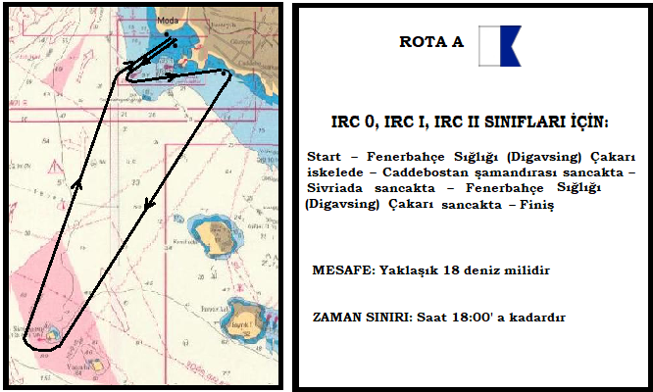

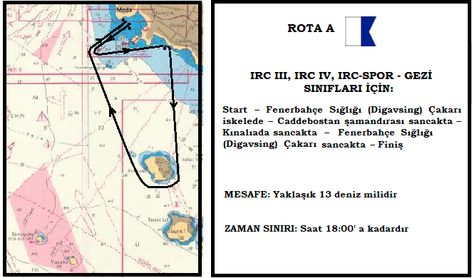

XXIII. YIL
TEB Özel Bankacılık–TAYK / MODA DENİZ KULÜBÜ (MDK) KUPASI YAT YARIŞI

05 EKİM 2019

ROTALARI
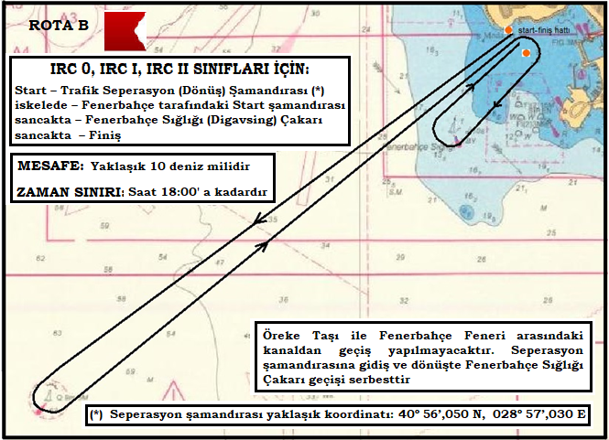

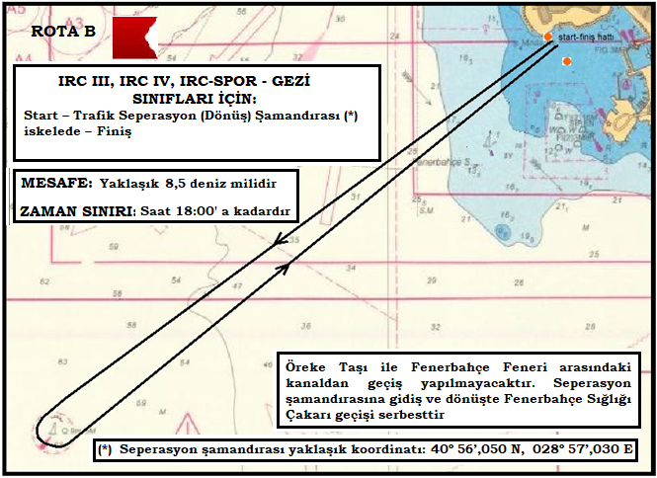

MAIL ORDER

Aşağıda yazılı miktarın Kredi kartımdan tahsil edilmesini rica ederim.

Adı ve Soyadı : Tarih :

KREDİ KARTI CİNSİ : VİSA MASTER

KART NO : MİKTAR ( TL ):
KART GÜVENLİK NO :

(Kartınızın arka yüzündeki; imza bölümündeki numaraların son üç hanesidir. Yeni uygulamaya göre bu üç rakam olmadan tahsil işlemi gerçekleştirilememektedir. Eğer kartınızın arka yüzünde bu numaralar yer almıyorsa lütfen bankanızdan öğreniniz.)

SON KULLANMA TARİHİ : ........./......... İMZA :

BANKA HESAP NUMARAMIZ

TEB ÇİFTEHAVUZLAR ŞUBESİ
IBAN: TR37 0003 2000 1340 0000 4750 49

